**枪口不对人民，暴政终将崩塌！**

**作者：何清风**

2025年8月3日，一场以“抗议中共党卫军建军98周年”为主题的集会在中共驻洛杉矶领事馆前举行。数十名民主人士和正义之士齐聚一堂，以铿锵有力的呐喊，向世界揭露中共军队的罪行，呼吁推翻暴政，还权于民。这场集会不是庆祝，而是控诉；不是沉默，而是觉醒。活动由中国民主党党员赵雪峰主持，他以满腔热血，带领众人发出对自由与正义的深切呼唤。赵雪峰在开场发言中直指中共军队的本质：“今天，我们站在这里，不是为了纪念，而是为了抗议！8月1日，中共所谓的‘建军节’，对我们中国人来说，不是值得庆祝的日子，而是一个必须揭露和谴责的日子！”他痛斥中共军队早已背离“人民子弟兵”的初心，沦为维护一党专制的暴力机器，“它的枪口从未对准外敌，而是始终瞄准追求自由、捍卫尊严的人民！”**血泪控诉：中共军队的累累罪行**，赵雪峰历数中共军队自1949年篡权以来的暴行，揭开其“人民军队”的虚伪面纱：

* **1989年天安门屠杀**：中共军队在天安门广场向手无寸铁的学生和市民开枪，血染长安街，无数追求民主的青年魂断于此。赵雪峰痛斥：“那不是保家卫国，那是屠杀人民！”
* **新疆集中营**：数百万维吾尔人被关押，遭受酷刑和文化灭绝，中共军队是这一暴行的执行者。
* **西藏信仰压迫**：军队摧毁寺庙，迫害僧侣，剥夺藏人信仰自由，用暴力践踏人权。
* **日常维稳的铁拳**：从维权人士到普通上访者，从网络异见者到宗教信徒，中共军队随时化身“维稳”工具，压制一切反对声音。

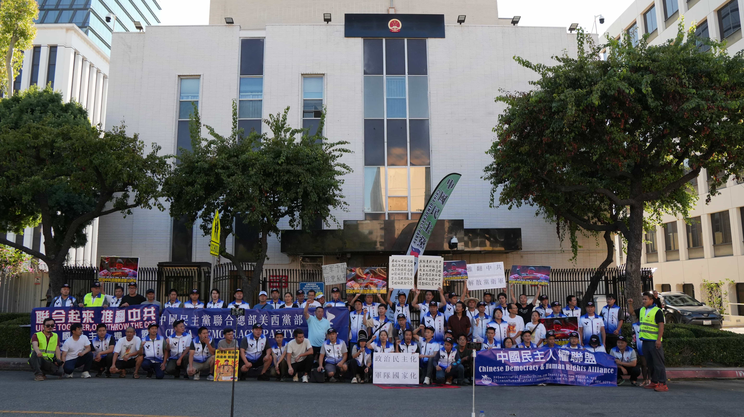

赵雪峰怒问：“这难道是‘人民军队’？不！这是暴政的爪牙，是自由的刽子手！”他的发言如惊雷，点燃现场的激情，参与者高举标牌，喊出“枪口不能对准人民！军队必须国家化！”的口号，声震四方。**人民的声音：不屈的抗争精神，**集会中，多位代表上台发言，控诉中共军队的暴行。一位参与者含泪说道：“三十多年前，我们喊着民主与自由，却被坦克碾压。今天，我站在这里，为那些逝去的同胞，也为未完的理想！”他的声音颤抖却坚定，触动全场。现场掌声雷动，泪水与怒火交织，化作对自由的渴望。**向世界宣告：暴政必亡，人民必胜。**

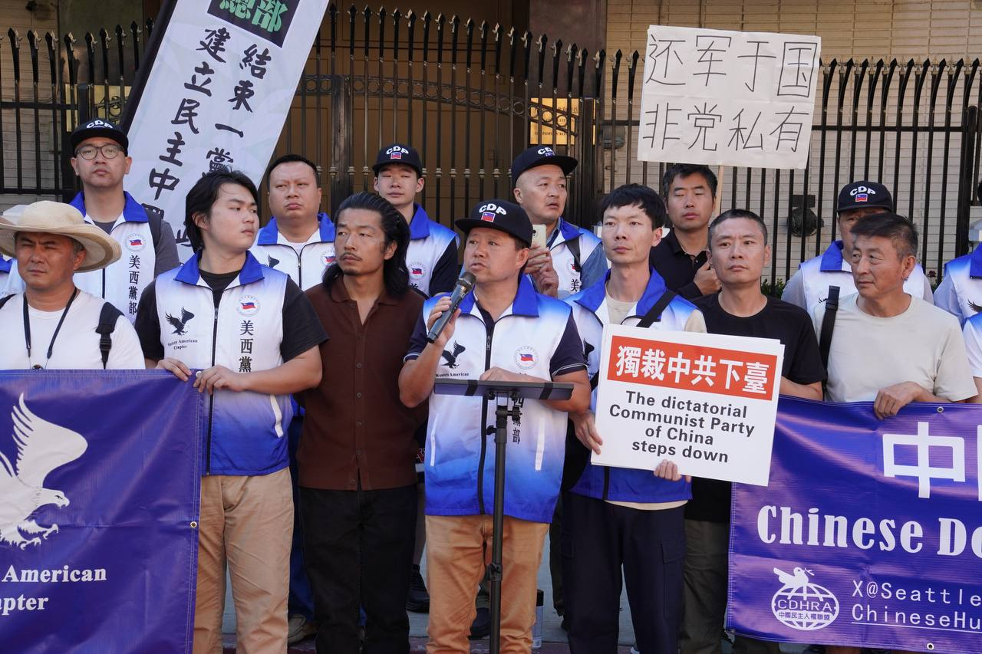

赵雪峰在集会尾声动情总结：“今天的抗议即将结束，但我们的抗争永不停止！我们坚信，暴政终将崩塌，人民终将觉醒！”他代表组织方感谢每一位参与者的勇气，呼吁全体同胞和国际社会站出来，揭露中共军队的罪行，抵制暴政，支持中国人民的自由事业。他强调：“中共军队不是人民子弟兵，而是专制爪牙！它背叛了人民、背叛了国家、背叛了文明！我们要求：军队必须国家化，枪口绝不能对准人民！”集会以齐声高喊口号结束：“枪口不能对准人民！军队必须国家化！推翻暴政，还权于民！”声浪如潮，震撼人心。

**结语：自由的火种永不熄灭**

这场抗议集会，是对中共军队罪行的血泪控诉，是对自由与正义的深情呼唤。赵雪峰和每一位参与者的勇气，如火种，点燃希望。历史必将证明：暴政的铁蹄无法永远压制人民的声音。只要团结抗争，自由的曙光终将照亮中国！活动最后，与会者纷纷在代表中共邪恶的军旗上喷墨，以期待早日结束中共之暴政！

